PRESSEMITTEILUNG
Studie „Mensch am Steuer“ betont Handlungsbedarf
BTK zeigt was Fahrer brauchen
Rosenheim, 29. Oktober 2008 – Berufskraftfahrer gelten als „Menschen zweiter Klasse“. Sie fordern Wertschätzung an der Rampe, im eigenen Unternehmen und in der Öffentlichkeit. Mit der Studie „Mensch am Steuer“ zeigt die BTK Befrachtungs- und Transportkontor GmbH, dass Wunsch und Wirklichkeit weit auseinander liegen. Die Ergebnisse untermauern den Handlungsbedarf für bessere Arbeitsbedingungen.
Seit Januar 2007 hat die BTK 200 neue Fahrer eingestellt und diesen Erfahrungsschatz für die Studie „Mensch am Steuer“ genutzt. Antworten von 113 Fahrern geben Einblick in den Alltag und konkrete Hinweise auf Handlungsbedarf bei Transportdienstleistern, Verladern und Politikern. Denn drei Viertel der Befragten bestätigen, dass ihr Beruf kein gutes Image besitzt. Trotzdem üben 94 Prozent ihren Beruf gerne aus und 69 Prozent empfehlen ihn generell weiter. Zwar fühlen sich rund 90 Prozent der Fahrer durch Parkplatzmangel und Staus beeinträchtigt, doch das unmittelbare Thema für Zufriedenheit im Job ist der Umgang mit Fahrern an der Rampe, auf der Strecke und im eigenen Unternehmen.
Der Ton macht die Musik
Kündigungsgrund Nummer 1 ist für jeden dritten Berufskraftfahrer entweder das Arbeitsklima oder die Disposition des Arbeitgebers. Mit jeweils 39 Prozent rangieren das schlechte Betriebsklima mit unfreundlichem Umgang und knapper oder unlogischer Disposition auf den ersten beiden Plätzen der Rangliste, gefolgt von 35 Prozent an Fahrern, die wegen dem großem Druck die Lenk- und Ruhezeiten zu missachten zur BTK gewechselt haben. In einer offenen Frage zeigt sich, dass jeder zweite Fahrer schlechte Erfahrungen mit früheren Arbeitgebern besitzt. Sie beschreiben mit Aussagen wie „Gemecker, kein Bitte und Danke, patzig, ruppig oder heftig“ den unfreundlichen Umgangston. Ebenso berichtet jeder zweite mit Aussagen wie „absolutes Ignorieren“ über „Nötigung“ bis zu „meistens musste in der Ruhezeit entladen werden“ von krasser Missachtung der Lenk- und Ruhezeiten oder von unlogischer, schlechter Tourenplanung.
Appell an alle Beteiligten
Auch an der Rampe beim Kunden vermissen zwei Drittel der Fahrer einen freundlichen, respektvollen Umgang miteinander. Zudem wünschen sich 44 Prozent effizientere Prozesse für schnellere Abfertigungs- und kürzere Wartezeiten bei verladenden Unternehmen. „Mit unserem eigenen Fuhrpark und festangestellten Fahrern haben wir wesentliche Grundlagen für gute Arbeitsbedingungen und damit für die Qualität unserer Transportdienstleistung geschaffen“, sagt Franz Weiss, Geschäftsführer und Personalleiter der BTK. „Bei uns ist der Fahrer nicht ein Teil des Sattelzuges sondern ein Mensch. Nach dieser Devise gestalten wir die Schnittstellen zu unseren Fahrern und setzen uns auch bei unseren Kunden für bessere Bedingungen ein. Die Resonanz am Arbeitsmarkt sowie die Ergebnisse der Studie bestätigen diese Strategie.“
Die komplette Studie „Mensch am Steuer“ mit 26 Seiten und 24 Schaubildern steht kostenfrei unter www.btk.de zum Download zur Verfügung.
(2.960 Zeichen inkl. Leerzeichen)
Informationen für die Redaktion
Die BTK Befrachtungs- und Transportkontor GmbH mit Sitz in Rosenheim ist ein Logistikdienstleister mit Komplettlösungen auf innerdeutschen und mitteleuropäischen Relationen. Mit rund 340 Mitarbeitern, 200 eigenen Sattelzügen und moderner Informationstechnologie bietet BTK zuverlässige Laderaumgestellung für Industrie und Handel. Zu den langjährigen Referenzkunden zählen die SCA mit den Unternehmensbereichen Packaging und Hygiene Products, Egger, RKW und Wepa. Weitere Informationen unter www.btk.de.
Bildmaterial
Bild 1: Deckblatt.jpg | Bild 2: Empfehlung.jpg
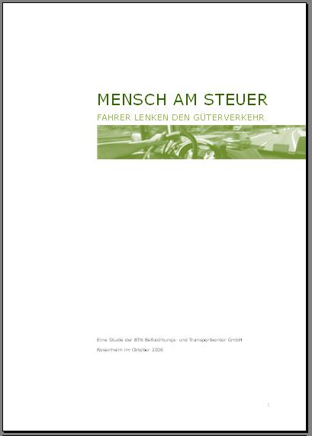 | 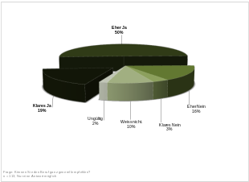
Bild 3: Kündigungsgrund.jpg | Bild 4: Fahrer.jpg
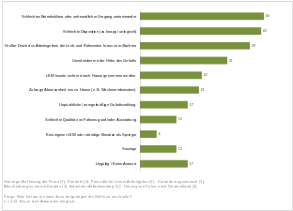 | 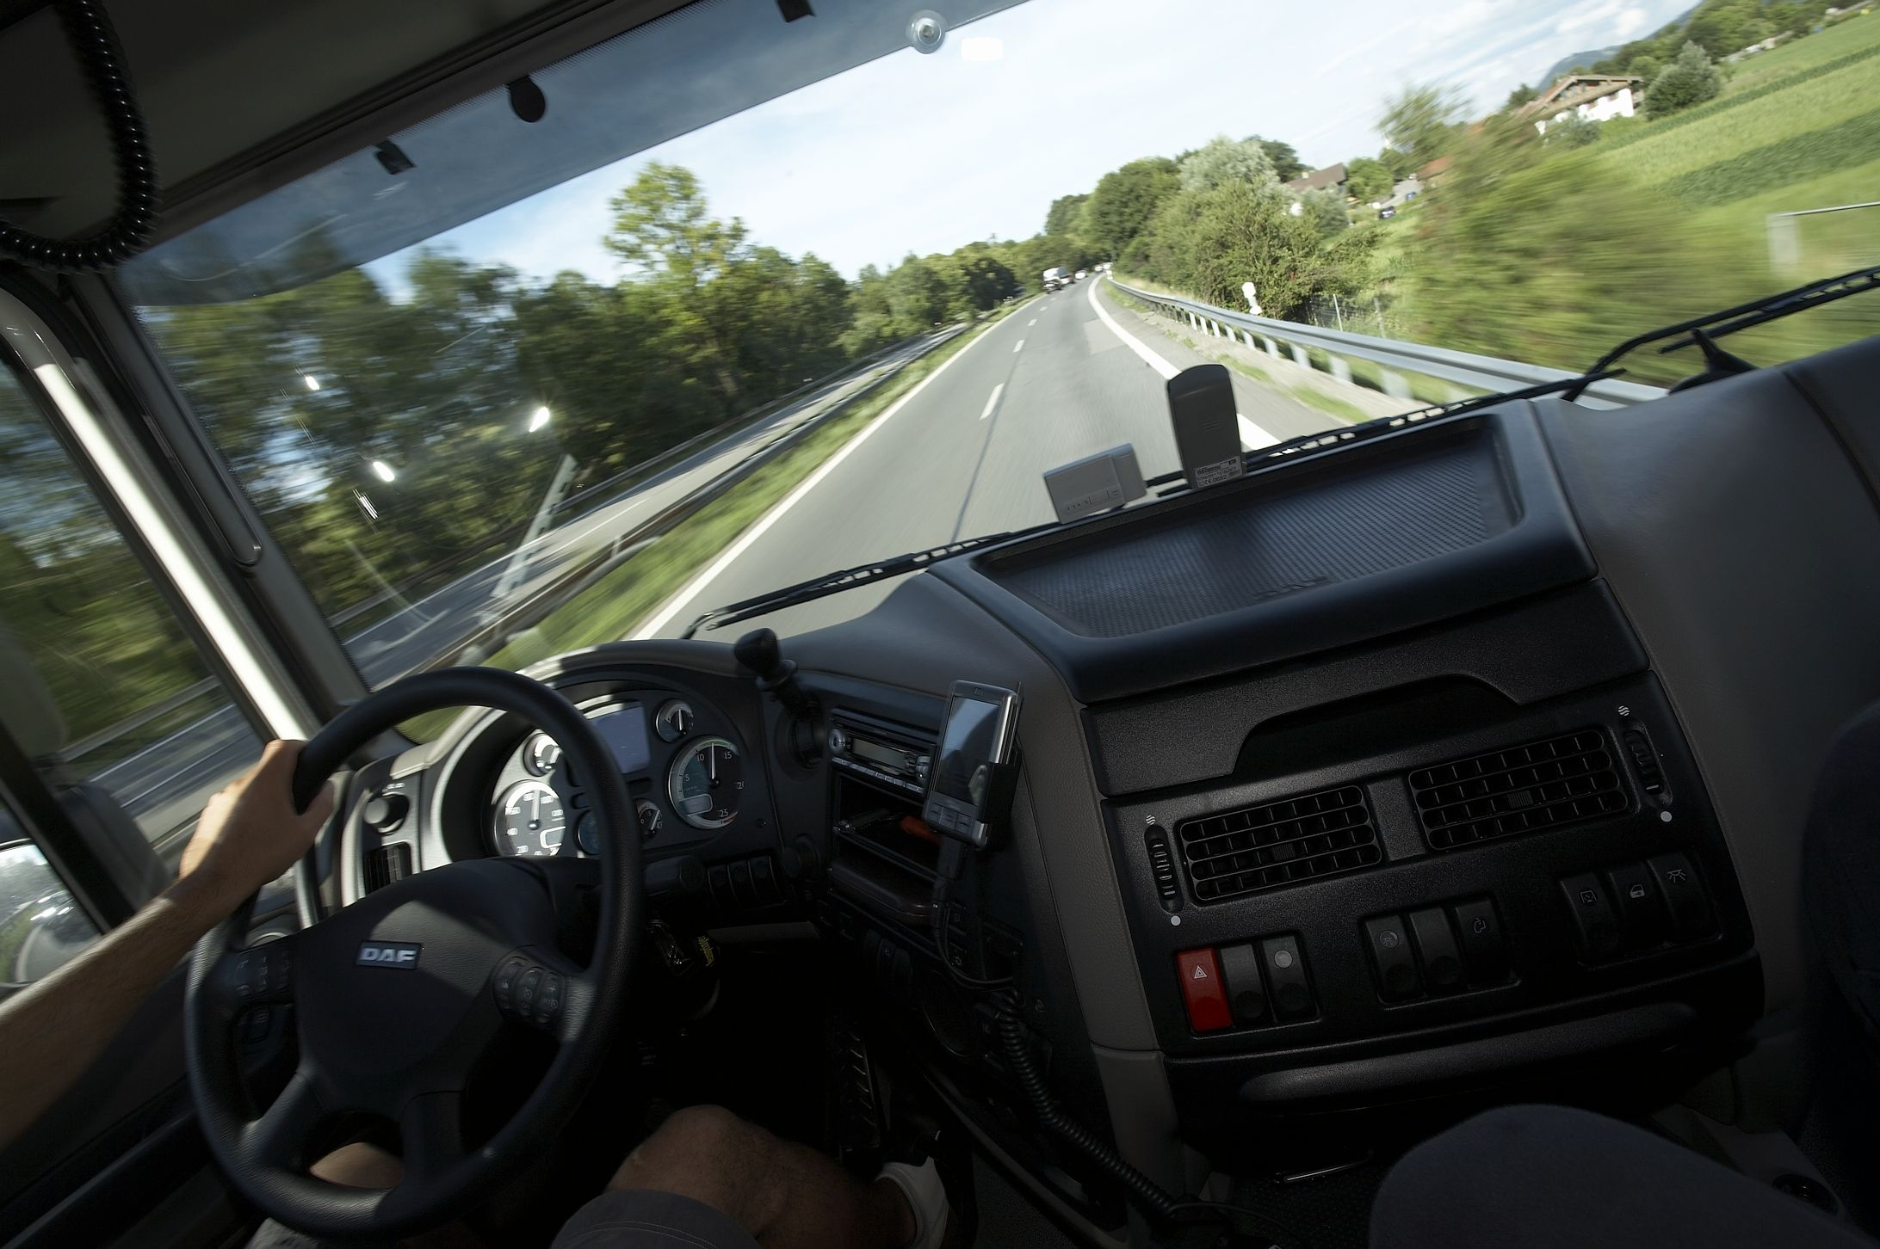
Bitte fordern Sie ein kostenfreies Exemplar der Studie und Bildmaterial direkt unter btk@maisberger.de an.
Weitere Bilder zum Unternehmen finden Sie im Pressebereich der BTK Website unter dem Link:
http://www.btk.de/hp/customlibview.php?page=2&id=20&dbname=cpsc_1182263411_de&locate=cpm_1115471025_de&navi=Presse&rubrik=Bildmaterial&navid=7&imagelink=cpm_1115471025_de&imagelink2=Presse&kategorie=&prefix=_de
Unternehmenskontakt  BTK GmbH  Bernhard Reichert  Dr.-Steinbeißer-Straße 2  83026 Rosenheim  t +49 (0)8035 900 232  f +49 (0)8035 900 100  bernhard.reichert@btk.de  www.btk.de | Pressekontakt  com.sense PR & Coaching  Gisela Blaas  Uhlandstrasse 17  86157 Augsburg  t +49 (0)821 450 79 62  m +49 (0)179 500 23 02  blaas@com.sense.de  www.comsense.de

